Дүшәмбе 13.04.2020
Тема.
Деление десятичных дробей.
Унарлы вакланмаларны бүлү.
Биремнәр
1) Дәреслек, пункт 37

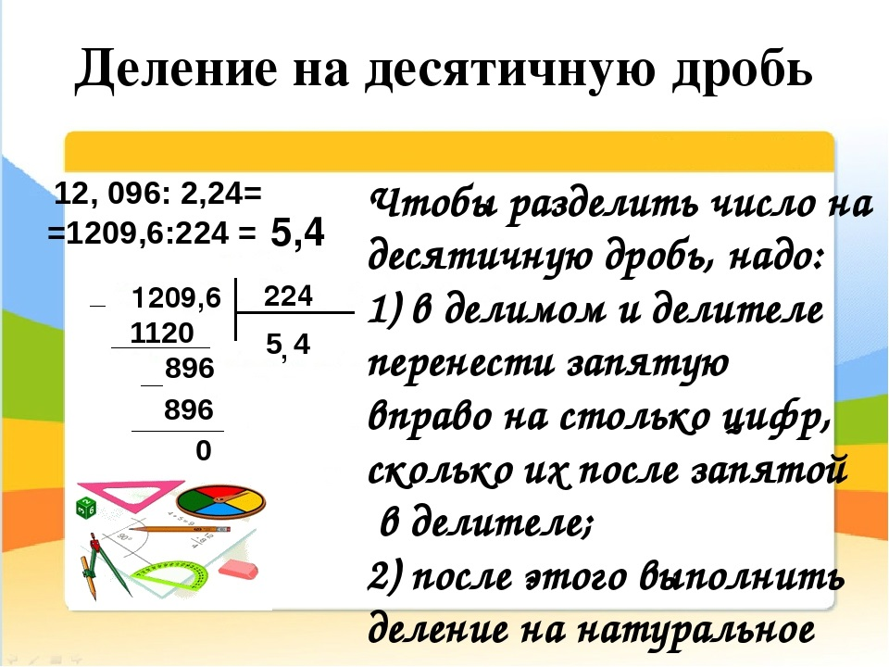
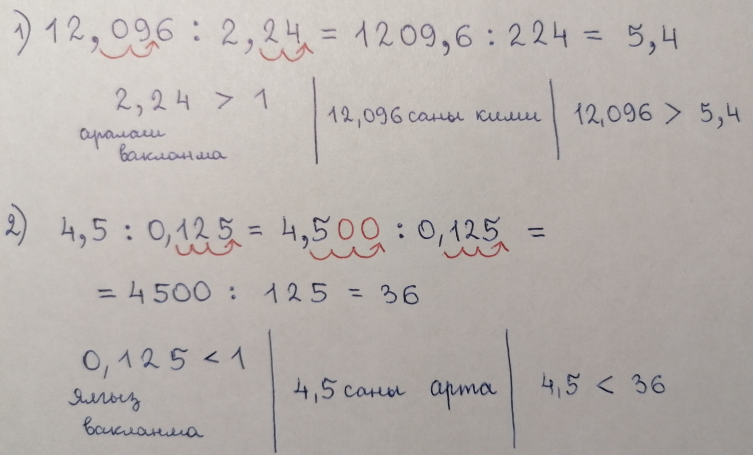

2) №1445 (а, е, м, с, ...)

Өй эше
1) Дәреслек, пункт 37 – укырга
2) №1483 (а, е, ж) – язма
Язма өй эшләренә җавапларны WhatsApp аша җибәрергә кирәк.

Чәршәмбе 15.04.2020
Тема.
Деление десятичных дробей.
Унарлы вакланмаларны бүлү.
Биремнәр
1) Дәреслек, пункт 37
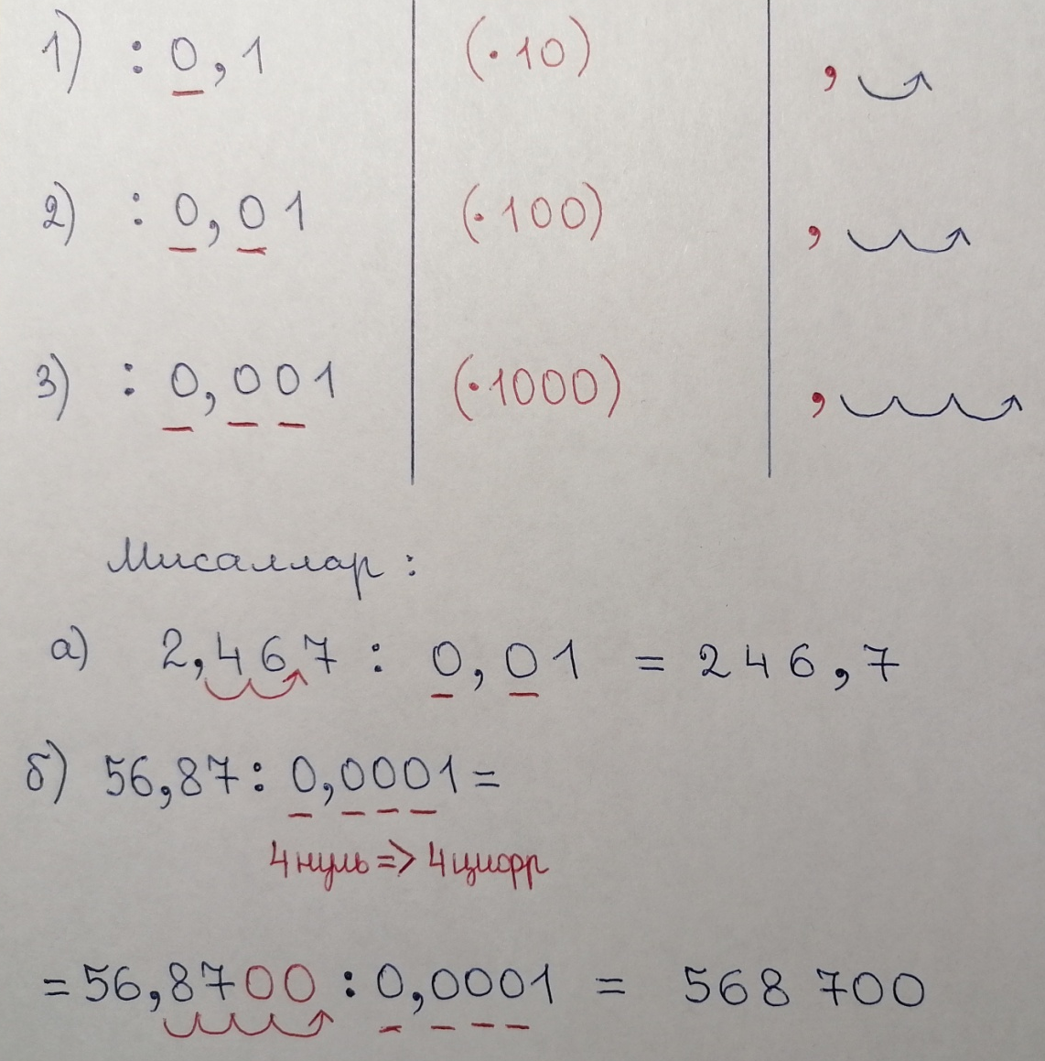

2) №1457 б, в

Өй эше
1) Дәреслек, пункт 37 – укырга
2) №1457 а – язма
Язма өй эшләренә җавапларны WhatsApp аша җибәрергә кирәк.

Пәнҗешәмбе 16.04.2020
Деление десятичных дробей.
Унарлы вакланмаларны бүлү.
Биремнәр
1) Дәреслек, пункт 37
2) №1461, 1462 – мәсьәләләр чишү

Өй эше
1) Дәреслек, пункт 37 – укырга
2) №1449, 1474 а – язма
Язма өй эшләренә җавапларны WhatsApp аша җибәрергә кирәк.

Җомга 17.04.2020
Тема.
Среднее арифметическое. Среднее арифметическое двух чисел.
Арифметик урта. Ике санның арифметик уртасы.
Биремнәр
1) Дәреслек, пункт 38
2) №1497 а, в
3) №1503

Өй эше
1) Дәреслек, пункт 38 – укырга
2) №1524 – язма
Язма өй эшләренә җавапларны WhatsApp аша җибәрергә кирәк.

Шимбә 18.04.2020
Тема.
Изображение среднего арифметического двух чисел на числовой прямой.
Ике санның арифметик уртасын санлы турыда сурәтләү.
Биремнәр
1) Дәреслек, пункт 38
2) №1498 (хата?)

3) №1505, 1506

Өй эше
1) Дәреслек, пункт 38, 1505, 1513 – укырга
2) №1526, 1528 – язма
Язма өй эшләренә җавапларны WhatsApp аша җибәрергә кирәк.

